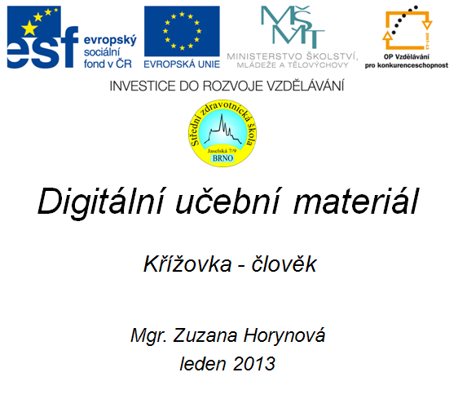

Digitální učební materiál
Číslo projektu | CZ.1.07/1.5.00/34.0606
Název programu | OP 1.5 Vzdělávání pro konkurenceschopnost
Název projektu | Inovace vzdělávacího procesu
Číslo materiálu | VY_32_INOVACE- 4-12-BIO-1
Název školy | Střední zdravotnická škola , Brno, Jaselská 7/9
Autor | Mgr. Zuzana Horynová
Vzdělávací oblast | Biologie
Tématická oblast | Biologie člověka
Téma | Opakování člověka
Ročník | 2.
Datum tvorby | 16. ledna 2013
Anotace | Křížovka na opakování člověka
Metodický pokyn | Doporučuji využít k celkovému opakování učiva

Od shora:
- Nauka o tkáních
- Epitel sloužící ke vstřebávání
- Sval latinsky
- Chrupavka latinsky
- Glukóza patří pod …………….
- Dlouhý výběžek neuronu
- Nervová spojka
- Kost kyčelní latinsky
- Záprstní kůstky latinsky
- Sval čelní latinsky – Musculus ……………….
- Velký sval prsní latinsky – Musculus ………………
Řešení:
 |  |  |  |  |  |  |  |  |  |  |  |  |  |  | h | i | s | t | o | l | o | g | i | e
 |  |  |  |  |  |  |  |  |  |  |  | r | e | s | o | r | p | č | n | Í
 |  |  |  |  |  |  |  |  |  |  |  |  |  |  | m | u | s | c | u | l | u | s
 |  |  | c |  | a |  | r |  | t |  | i | l | a | g | o
 |  |  |  |  |  |  |  |  |  |  |  |  |  |  | s | a | c | h | a | r | i | d | y
 |  |  |  |  |  |  |  |  |  |  |  |  |  |  | a | x | o | n
 |  |  |  |  |  |  |  |  |  |  | s | y | n | a | p | s | e
 |  |  |  |  |  |  |  |  |  |  |  |  |  |  | i | l | i | u | m
 |  |  |  |  |  |  |  |  |  |  |  |  |  | m | e | t | a | k | a | r | p | i
 |  |  |  |  |  |  |  |  |  |  |  | f | r | o | n | t | a | l | i | s
p |  | e |  | c |  | t |  | o |  | r |  | a | l | i | s | m | a | j | o | r

Od shora:
1. axis česky
2. kostra končetin se skládá z volné končetiny a ……………..
3. procentuální podíl červených krvinek v celkovém množství krve
4. axon a dendrity jsou …………… neuronu
5. soma česky
6. velký svalový stah latinsky
7. tlustší svalové vlákno s hlavičkou a ohebným krčkem
8. Hawersův systém = Hawersův kanálek = ……………….
9. typ kosti tvořený Hawersovými systémy a vmezeřenými lamelami
10. cor česky
11. vlásečnice latinsky
12. musculus masseter = zadní sval …………..

Řešení:
 |  |  |  |  |  |  | č | e | p | o | v | e | c
 |  |  |  |  |  | p | l | e | t | e | n | e | c
 |  | h | e | m | a | t | o | k | r | i | t
 |  |  |  |  |  |  | v | ý | b | ě | ž | k | y
 |  |  |  |  |  | t | ě | l | o
 |  |  |  |  |  |  | k | o | n | t | r | a | k | c | e
 |  |  |  |  |  |  | m | y | o | z | i | n
 |  |  | o | s | t | e | o | n
 |  |  |  |  |  | h | u | t | n | á
 |  |  |  |  | s | r | d | c | e
 | k | a | p | i | l | á | r | y
 |  |  |  |  | ž | v | ý | k | a | c | í

Zdroje:
JELÍNEK, Jan a Vladimír ZICHÁČEK. Biologie: pro gymnázia. 4. rozšířené vydání. Olomouc: Nakladatelství Olomouc, 2000. ISBN 80-7182-107-1.

